台南縣都市計畫委員會
第201次會議紀錄

中 華 民 國 96 年 12 月
台南縣都市計畫委員會第201次會議紀錄
一、時間：中華民國96年12月07日(星期五)下午2時
二、地點：本府南瀛大樓2樓簡報室
三、主席：蘇兼主任委員煥智(宣布開會時兼主任委員不克出席，由顏兼副主任委員純左代理主席)
紀錄彙整：陳啟民、黃佩菁、卓佳慧
四、出席委員：(詳會議簽到簿)
五、列席單位及人員：(詳會議簽到簿)
六、追認本會第200次會議紀錄。
決定：確定。
七、審議案件：
第 一 案：「擬定新營都市計畫（原長勝營區附近地區）細部計畫」再提會討論案。
第 二 案：「變更台南科學工業園區特定區計畫(不含科學園區部份)第一次通盤檢討」（開發範圍部分）再提會討論案。
八、討論案件：
第 一 案：「變更仁德都市計畫（部分「工乙三」乙種工業區申請設置大型展示中心）案」。
九、散會(同日下午3時30分)。
七、審議案件：
第一案：「擬定新營都市計畫（原長勝營區附近地區）細部計畫」再提會討論案。
說 明： 一、為規劃台南縣第二行政中心，本案主要計畫及細部計畫前經本縣都市計畫委員會95年10月20日第195次會審議通過在案。本案主要計畫業經96年10月30日內政部都市計畫委員會第669次會審議通過，將主要計畫公園區位及停車場用地調整，爰配合修正細部計畫，再提會討論。
二、法令依據：都市計畫法第22條。
三、擬定計畫範圍：詳計畫書示意圖。
四、擬定計畫內容：詳計畫書。
五、公開展覽期間：民國95年6月1日起至民國95年7月1日止於新營市公所與本府辦理計畫書、圖公開展覽完竣。並於95年6月22日下午15時整假新營市公所3樓禮堂舉辦公開說明會。
六、公民或團體所提意見：無。
決 議：本案除下列各點外，其餘仍照本會第195次會決議內容通過。
一、配合主要計畫公園用地區位調整及台灣糖業股份有限
公司之土地採計畫單元或簇群方式街廓整體規劃設計
，爰縮減道路用地，並酌予增加廣停用地面積後，將
細部計畫修正如附圖2。
二、土地使用分區管制要點及都市設計管制要點詳如表2
及表3綜理表縣都委會決議欄。
三、有關本案如採獎勵民間自辦市地重劃方式辦理，重劃
會應繳納工程費用一定比例經費作為管理維護費用乙
節，俟研擬具體作法提會報告確定後逕予納入本案事
業及財務計畫中規定，以作為執行依據，免再提會討論。

圖1：內政部都市計畫委員會96年10月30日第669次會議決議之主要計畫示意圖

圖2：修正後細部計畫示意圖

表1：修正後細部計畫土地使用計畫面積分配表
項目 | 面積(㎡) | 百分比(%) | 備註
住宅區 | 62,226.94 | 55.07%
機關用地 | 16,774.39 | 14.84%
停車場 | 7,218.30 | 6.39% | 停車場、公園、廣停及道路合計面積34003.26㎡佔總計畫面積約30.09%
公園用地 | 12,596.83 | 11.15% | 停車場、公園、廣停及道路合計面積34003.26㎡佔總計畫面積約30.09%
道路用地 | 13,566.83 | 12.01% | 停車場、公園、廣停及道路合計面積34003.26㎡佔總計畫面積約30.09%
廣場兼停車場用地 | 621.30 | 0.55% | 停車場、公園、廣停及道路合計面積34003.26㎡佔總計畫面積約30.09%
總計 | 113,004.59 | 100.00%

表2：「擬定新營都市計畫（原長勝營區附近地區）細部計畫」案土地使用分區管制要點綜理表
第195次會決議條文 | 建議修(增)訂條文 | 第201次會議決議
一、本要點依都市計畫法第22條暨同法台灣省施行細則第35條之規定訂定之 | 依原條文 | 依原條文。
二、住宅區之建蔽率不得大於60%，容積率不得大於200%；如建蔽率未大於50%時，則容積率不得大於220% | 依原條文
三、機關用地之建蔽率不得大於50%，容積率不得大於250% | 依原條文
四、停車場用地之建蔽率不得超過70%，容積率不得超過400% | 依原條文
五、「機六」機關用地供台南縣政府行政單位使用，其他機關得經台南縣政府同意進駐使用。 | 依原條文
六、公園用地得依「都市計畫公共設施用地多目標使用辦法」之規定進行平面或立體多目標使用。 | 建議刪除 | 刪除。  理由：配合內政部92年6月訂頒「都  市計畫公共設施用地多目標  使用辦法」，計畫書無須再載  明公共設施用地得作多目標  使用之規定。
七、「機六」機關用地及「停八」停車場用地不得於沿新生路闢設車輛出入口。 | 六、「機六」機關用地及「停八」停車場用地不得於沿新生路闢設車輛出入口。 | 照建議（修）增訂條文通過。  理由：條次修正。
八、建築線退縮規定：本計畫區基地退縮建築應依下表規定辦理，但基地情形特殊經提報本縣都市設計審議委員會審議同意者，從其規定。 | 七、建築線退縮規定：本計畫區基地退縮建築應依下表規定辦理，但基地情形特殊經提報本縣都市設計審議委員會審議同意者，從其規定。 | 照建議（修）增訂條文通過。  理由：  1.條次修正  2.配合本案公共設施內容調整分區及用地別名稱。  3.角地退縮規定如有特殊情形依本縣都市設計審議委員會就實際情形審議之地退縮規定依本縣都市設計。
   | 退縮建築規定 | 備 註
  住宅區 | 自道路境界線至少退縮5公尺建築。 | 一、退縮建築之空地應植栽綠化，不得設置圍牆，但得計入法定空地。  二、如屬角地，得擇一面臨道路退縮建築。
  公共事業用地及公用事業設施 | 自道路境界線至少退縮5公尺，如有設置圍牆之必要者，圍牆應自道路境界線至少退縮3公尺 | 一、退縮建築之空地應植栽綠化，不得設置圍牆，但得計入法定空地  二、如有特殊情形者，得由本縣都市設計委員會審議決定。
   | 退縮建築規定 | 備 註
  住宅區 | 自道路境界線至少退縮五公尺建築。 | 一、退縮建築之空地應植栽綠化，不得設置圍牆，但得計入法定空地。  二、如有特殊情形者，得由本縣都市設計審議委員會審議決定。
  機關用地 | 自道路境界線至少退縮5公尺,，如有設置圍牆之必要者，圍牆應自道路境界線至少退縮3公尺 | 如有特殊情形者，得由本縣都市設計審議委員會審議決定。
九、停車空間劃設標準  1.本計畫區基地停車空間應依下表規定辦理，但基地情形特殊經提報本縣都市設計審議委員會審議同意者，從其規定。  2.建築基地如建築線僅得指定於四公尺寬人行步道且總樓地板面積未達500平方公尺者，得免設停車位。  3.前項以外地區則依建築技術規則建築設計施工編第59條規定辦理。  4.本條總樓地板面積計算一建築技術規則建築設計施工編第59條規定辦理。 | 八、停車空間劃設標準  本計畫區基地停車空間應依下表規定辦理，但基地情形特殊經提報本縣都市設計審議委員會審議同意者，從其規定。 | 照建議（修）增訂條文通過。  理由：  1.條次修正。  2.本案並無規劃4米人行步道，故修正條文內容。  3.回歸建築技術規則建築設計施工編相關條文辦理。
  總樓地板面積 | 停車場設置標準
  150㎡以下(含150㎡) | 免設停車位
  150 ㎡~250 ㎡ | 設置一部
  250 ㎡~400 ㎡ | 設置二部
  400 ㎡~550 ㎡ | 設置三部
  以下類推即每增加150 ㎡，增設一部。
  總樓地板面積 | 停車場設置標準
  150㎡以下(含150㎡) | 免設停車位
  150 ㎡~250 ㎡ | 設置一部
  250 ㎡~400 ㎡ | 設置二部
  400 ㎡~550 ㎡ | 設置三部
  以下類推即每增加150 ㎡，增設一部。
十、有關設置公共開放空間獎勵部份依內政部訂定「建築技術規則建築設計施工編」辦理。建築物提供部分樓地板供下列使用者，得增加所提供樓地板面積。但以不超過基地面積乘以該基地容積率之30%為限。  1.私人捐獻或設置圖書館、博物館、藝術中心、兒童、青少年、勞工、老人等活動中心、景觀公共設施等供公眾使用；期集中留社之面積在100平方公尺以上，並經目的事業主管機關核准者設立公益性基金管理營運者。  2.建築物流設空間與天橋或地下道連接供公眾使用，經交通主管機關核准者。 | 建議刪除 | 刪除。  理由：回歸建築技術規則建築設計  施工編相關條文辦理。
 | 九、住宅區內之台灣糖業股份有限公司土地於申請建築執照時，應採計畫單元或簇群方式街廓整體規劃設計。 | 照建議（修）增訂條文通過。  理由：依內政部都市計畫委員會96  年10月30日第669次會決  議增列。
十一、建築基地內之法定空地應留設二分之一以上植栽綠化。 | 十、建築基地內之法定空地應留設二分之一以上植栽綠化。 | 照建議（修）增訂條文通過。  理由：條次修正。
十二、圍牆之設置應採透空式設計，其高度不得大於1.8公尺，且其鏤空率應達50%以上。 | 十一、圍牆之設置應採透空式設計，其高度不得大於1.8公尺，且其鏤空率應達50%以上。 | 照建議（修）增訂條文通過。  理由：條次修正。
十三、住宅區建築基地面積超過1500平方公尺，應送「台南縣都市設計審議委員會」審議通過後，始得發照建築。 | 建議刪除 | 照建議（修）增訂條文通過。  理由：配合增訂第十二點予以刪除。
 | 十二、本地區住宅區及機關用地開發應依本計畫區都市設計管制要點辦理；如有特殊情形者，得由本縣都市設計委員會審議決定，不在此限。 | 照建議（修）增訂條文通過。  理由：訂定實施都市設計審查依據。
十四、本計畫區內土地及建築物之使用應依本要點之規定辦理，本要點未規定者，適用其他法令規定。 | 十三、本計畫區內土地及建築物之使用應依本要點之規定辦理，本要點未規定者，適用其他法令規定。 | 照建議（修）增訂條文通過。  理由：條次修正。

表3：「擬定新營都市計畫（原長勝營區附近地區）細部計畫」案都市設計管制要點綜理表
建議增訂條文 | 縣都委會決議
(一)住宅區建築基地面積在2000平方公尺以下或機關用地基地面積在3000平方公尺以下者，授權由幹事會審查外，其餘應送本縣都市設計審議委員會審議。 | 照建議增訂條文通過。
(二)道路設計  1.為維護良好人行空間，道路設置之人行道及設施帶與鄰接之道路排水溝需保持適當之高程且於必要處設置無障礙斜坡道。  2.為強化行政機關意象，鄰近機關用地之道路，其鋪面設計得以不同色彩、圖案或材質加以變化。  3.本計畫區之公用設施、設備及街道傢俱需配合道路規劃一併整體設計並加以景觀美化處理。 | 照建議增訂條文通過。
(三)退縮地景觀設計  1.為加強計畫區內空間機能類型多樣性，針對計畫區內不同街區基地之突出遮陽設施、綠化透水面積、植栽樹種等需設計不同程度管制內容。  2.退縮地景觀之植栽樹種宜考慮季節性、安全性及日後落葉、落果等維護問題。 | 照建議增訂條文通過。
(四)公共開放空間系統管制  1.公共開放空間植栽樹種宜考慮季節性、安全性及日後落葉、落果等維護問題。  2.為營造公有建築之空間意象並吸引行人駐留休憩，公有建築之退縮地宜加強環境元素設計並考量與鄰接設施之整體性。  3.公園內應以種植樹型高大、枝葉密度大之植栽樹種為主，並使用透水性之舖面材料，綠化面積比率應在50%以上。  4.停車場用地之戶外空間50%以上面積之鋪面材料應採用吸水性佳之地磚或植草磚鋪設，並做好洩水坡度，以提供雨天良好之停車及行走方便。 | 照建議增訂條文通過。
(五)建築物量體配置、造型、色彩與風格設計  1.為塑造本地區特殊風貌，本地區建築物主要量體應考慮鄰近建築物之配置，以獲取開放空間之整合，且其立面材質及色彩應互相協調配合。  2.建築立面應能符合地區氣候狀況與景觀需求，避免使用會造成眩光材料、開窗形式應能維持建築立面之量體感為原則。  3.建築物屋頂層之各種空調、視訊、電訊、機械、天線、水塔等設施物，應作適當設計，減少直接影響視覺景觀。  4.本計畫區住宅區之頂層及屋頂突出物應設置斜屋頂，其斜屋頂之設置依下列規定，如有特殊情形，經都市設計委員會審議通過者不在此限：  (1)屋頂層應按各幢建築物頂層之樓地板面積至少50％設置斜屋頂，斜屋頂面積不含斜式女兒牆之投影面積。  (2)建築物屋頂突出物應設置斜屋頂，且應按該幢建築物屋頂突出物投影總面積至少50％設置。  (3)斜屋頂之屋面排水，不得直接流放到地面。  5.廣告物、廣告旗幟及招牌等設施物應整體規劃設計，其設置不得妨礙公共安全，行人通行及整體景觀，並應依廣告物管理相關規定辦理。 | 照建議增訂條文通過。
（六）其他  本管制要點未載明事項得依「台南縣都市設計審議作業規定」及其他法令規定辦理。 | 照建議增訂條文通過。

第二案：「變更台南科學工業園區特定區計畫(不含科學園區部份)第一次通盤檢討」（開發範圍部分）再提會討論案
說 明：一、 本案前經本縣都市計畫委員會96年4月27日第198次及96年7月20日第199次會審議，並於96年8月9日將修正計畫書圖報內政部審議，惟原變更內容因考量各區塊開發完整性、公共設施負擔、土地公告現值及地上物現況等差異因素，擬再配合酌予調整部分內容，為求行政程序之完備，依96年11月14日內政部都委會專案小組聽取本府簡報第3次會議決議，爰提大會討論，俟審決後再行報部審議。
二、法令依據：「都市計畫法」第26條。
三、變更計畫範圍：詳再提會討論補充資料。
決 議：本案除將「新市區建設地區擬定細部計畫及申請開發審議
作業要點」第二點，修正為「本計畫應另行擬定細部計畫
地區之分布位置及其主要計畫土地使用面積應以附圖1-1
及附表1-1為準，但經縣都市計畫委員會同意後，得依區
段徵收實際財務狀況酌予調整之。」，並據以配合修正附
表1-1附註說明外，其餘准予通過(詳附錄)。

【附 錄】
提案一：開發區塊範圍及公共設施負擔調整
（一）有關本案變更內容綜理表編號七、八兩案（開發區塊G及I區開發範圍之調整），前因配合南科實驗中學之設置、亞蔬租地及12-30M道路用地部分私有地尚未取得等議題，將開發範圍酌予調整，且經本會審決在案（詳附表一）。
（二）後續在綜合考量區段徵收財務可行性、公共設施負擔比例及開發範圍之完整性等因素，爰建議調整部分開發區塊之範圍及公設負擔，涉及之區塊為A、D、F、G、I、N及O等（詳附表二），茲分別說明於下：
1.開發區塊A、D區：將原應由D區負擔之5-40M道路調整為由A區負擔，調整後A區可直接臨5-40M道路，使開發區塊更具完整性（詳附圖一）。
2.開發區塊F區：
（1）目前特定區內公（滯）用地除公（滯）7、8外，均已由本府先行以一般徵收方式辦理用地取得。
（2）依本計畫「新市區建設地區擬定細部計畫及申請開發審議作業要點」第五點第一項第七款第一目規定：「開發區塊A、B及D～G應負擔公園兼滯洪池區位為公（滯）1、2、7、8等用地」，綜合考量開發財務可行性及區位關係，爰建議將公（滯）7、8納入F區細部計畫開發範圍（詳附圖二），以資明確，俾利後續區段徵收先期相關作業之執行。
3.開發區塊G、N、O區：
（1）開發區塊G區前經本會審決，由「農業區（供開發為產業支援區）」變更為「農業區（供開發為生活服務區）」（變更內容綜理表編號第二案），其土地使用機能調整後，依本計畫「新市區建設地區擬定細部計畫及申請開發審議作業要點」之規定，於後續擬定細部計畫時應負擔之公共設施用地比例將由40％調降為35％。
（2）經南科開發招商總顧問進行開發財務之模擬試算，始查G區前經本會審決之變更內容，因涉及使用分區與開發範圍調整，致公共設施用地負擔比例過高，故為提高開發可行性、財務平衡及公平合理原則下，將原應負擔之廣1、綠6、綠9及電4等用地剔除於本區開發範圍外，分別由開發區塊N及O區負擔之（詳附圖三）。
4.開發區塊I區：
（1）開發面積調整前經本會審決在案，將北側12-30M道路(1-60M道路至4號計畫道路間)納入區段徵收範圍，惟已徵收開闢部分之土地不計入開發負擔。
（2）基於公平合理原則，且避免未來於開發執行上產生疑義，爰建議針對12-30M道路已徵收開闢部分，增列不得納入本區塊於後續開發時公共設施用地負擔計算之規定。
（三）綜上，配合前開範圍之調整，為使各開發區塊之公共設施負擔項目更加明確，以利後續開發作業之執行，除建議修正土地使用項目面積外，F、I、N、O等開發區塊，於「新市區建設地區擬定細部計畫及申請開發審議作業要點」之附表1-1備註欄中，酌予補充或修正其文字內容（詳附表三）。

附表一 變更內容綜理表（本會第199次會議審決內容）
編號 | 位置 | 變更內容 |  | 變更理由 | 備註
編號 | 位置 | 原計畫 | 新計畫 | 變更理由 | 備註
七 | 開發區塊G區 | 開發區塊面積（58.49公頃） | 開發區塊面積  （55.27公頃） | 配合第三案之變更，及95年1月25日府城都字第0950016310A號發布實施之個案變更，調整其開發面積。
八 | 開發區塊I區 | 開發區塊面積  （13.91公頃） | 開發區塊面積  （20.75公頃） | 該開發區塊北側緊鄰之12-30M道路尚未達計畫寬度，基於計畫區內之計畫道路均由各臨接之開發區塊納入開發負擔之原則下，故酌予調整開發區塊I區之範圍，將1-60M至4號計畫道路間12-30M道路納入其開發範圍。
附表二 新增變更內容綜理表
編號 | 位置 | 變更內容 |  | 變更理由 | 備註
編號 | 位置 | 原計畫 | 新計畫 | 變更理由 | 備註
新增提案 | 開發區塊A、D、F、G、I、N、O | 開發區塊A開發面積（61.85公頃） | 開發區塊A開發面積（64.94公頃） | 將原應由D區負擔之5-40M道路調整為由A區負擔，調整後A區可直接臨5-40M道路，使開發區塊更具完整性。
新增提案 | 開發區塊A、D、F、G、I、N、O | 開發區塊D開發面積（59.94公頃） | 開發區塊D開發面積（56.85公頃） | 將原應由D區負擔之5-40M道路調整為由A區負擔，調整後A區可直接臨5-40M道路，使開發區塊更具完整性。
新增提案 | 開發區塊A、D、F、G、I、N、O | 開發區塊F開發面積（59.89公頃） | 開發區塊F開發面積（59.89公頃） | 考量開發財務可行性及區位關係，將公（滯）7、8納入F區細部計畫開發範圍（詳附圖二），以資明確，俾利後續區段徵收先期相關作業之執行。 | 公（滯）用地包含公（滯）7、8全部
新增提案 | 開發區塊A、D、F、G、I、N、O | 開發區塊G開發面積（58.49公頃） | 開發區塊G開發面積（52.20公頃） | 配合變三案與歷次個案變更之調整、並為提高區段徵收開發可行性與公平合理負擔等因素考量下，故調整開發區塊G、N、O等區之開發範圍，並將原應由G區負擔之廣1、綠6、綠9及電4等用地剔除於開發範圍外，而分別由開發區塊N及O區負擔之。
新增提案 | 開發區塊A、D、F、G、I、N、O | 開發區塊N開發面積（51.17公頃） | 開發區塊N開發面積（53.21公頃） |  | 其他公共設施用地包括廣1、綠9全部及部分綠8
新增提案 | 開發區塊A、D、F、G、I、N、O | 開發區塊O開發面積（61.10公頃） | 開發區塊O開發面積（61.71公頃） |  | 其他公共設施用地包括綠6、電4、污2全部及部分污1
新增提案 | 開發區塊A、D、F、G、I、N、O | 開發區塊I開發面積（13.94公頃） | 開發區塊I開發面積（20.75公頃） | 開發區塊I北側緊鄰之12-30M道路尚未依計畫寬度開闢完成，原計畫擬定時亦未將該道路列入得先行以一般徵收取得之公共設施項目（即所謂「大公」部分），致使其開發坵塊無法直接臨接計畫道路，恐影響民間投資意願，及導致縣府招商及開發作業無法順利推展。故將12-30M道路介於1-60M至4號道路（新港社大道）間路段之未徵收土地納入I區開發範圍，以利辦理後續開發作業，並避免日後產生交通瓶頸。 | 範圍內12-30M道路已徵收開闢部分之土地不計入開發負擔，且不得計入『台南科學工業園區特定區計畫新市區建設地區擬定細部計畫及申請開發審查作業要點』第五點第一項第一款之公共設施用地負擔」。

附表三 應另行擬定細部計畫地區各開發區塊主要計畫土地使用面積明細表修正對照表
開發區塊 | 原內容 |  |  | 縣都委第199次會審決內容 |  |  | 本次建議修正內容 |  |  | 修正說明
開發區塊 | 土地使用項目 | 面積  （公頃） | 百分比  （％） | 土地使用項目 | 面積  （公頃） | 百分比  （％） | 土地使用項目 | 面積  （公頃） | 百分比  （％） | 修正說明
A | 農業區（供開發為產業支援區） | 43.83 | 70.86 | 維持原計畫 |  |  | 農業區（供開發為產業支援區） | 45.19 | 69.60 | 1.將原應由D區負擔之5-40M道路調整為由A區負擔，調整後A區可直接臨5-40M道路，使開發區塊更具完整性（詳圖一）。  2.調整後A區之主計公設負擔由29.14％增加為30.40％；D區之主計公設負擔29.88％則降為28.46％。考量D區土地公告現值較高，且地上物較為密集，故調降其主計公設負擔有助於日後辦理開發作業；而A區主計公設負擔雖略微增加，惟不致影響其可行性。
A | 公（滯）用地 | 7.02 | 11.35 |  |  |  | 公（滯）用地 | 7.02 | 10.81
A | 道路用地 | 11.00 | 17.79 |  |  |  | 道路用地 | 12.72 | 19.59
A | 開發面積 | 61.85 | 100.00 |  |  |  | 開發面積 | 64.94 | 100.00
A | 計畫面積 | 61.85 | - |  |  |  | 計畫面積 | 64.94 | -
D | 農業區（供開發為產業支援區） | 42.03 | 70.12 | 維持原計畫 |  |  | 農業區（供開發為產業支援區） | 40.67 | 71.54
D | 公（滯）用地 | 10.48 | 17.48 |  |  |  | 公（滯）用地 | 10.48 | 18.43
D | 道路用地 | 7.43 | 12.40 |  |  |  | 道路用地 | 5.70 | 10.03
D | 開發面積 | 59.94 | 100.00 |  |  |  | 開發面積 | 56.85 | 100.00
D | 計畫面積 | 61.01 | - |  |  |  | 計畫面積 | 57.92 | -
B | 農業區（供開發為產業支援區） | 39.75 | 70.70 | 農業區（供開發為生活服務區） | 39.75 | 70.70 | 維持原縣都委會審決內容 |  |  | 配合都市空間結構之調整，故修正其土地使用機能。
B | 公（滯）用地 | 9.48 | 16.86 | 公（滯）用地 | 9.48 | 16.86 |  |  |  | 配合都市空間結構之調整，故修正其土地使用機能。
B | 道路用地 | 6.99 | 12.44 | 道路用地 | 6.99 | 12.44 |  |  |  | 配合都市空間結構之調整，故修正其土地使用機能。
B | 開發面積 | 56.22 | 100.00 | 開發面積 | 56.22 | 100.00 |  |  |  | 配合都市空間結構之調整，故修正其土地使用機能。
B | 計畫面積 | 60.42 | - | 計畫面積 | 60.42 | - |  |  |  | 配合都市空間結構之調整，故修正其土地使用機能。

附表三（續一）
開發區塊 | 原內容 |  |  | 縣都委第199次會審決內容 |  |  | 本次建議修正內容 |  |  | 修正說明
開發區塊 | 土地使用項目 | 面積  （公頃） | 百分比  （％） | 土地使用項目 | 面積  （公頃） | 百分比  （％） | 土地使用項目 | 面積  （公頃） | 百分比  （％） | 修正說明
F | 農業區（供開發為產業支援區） | 41.08 | 68.59 | 農業區（供開發為生活服務區） | 41.08 | 68.59 | 維持縣都委會審決內容，惟建議於備註欄加註「公（滯）用地包含公（滯）7、8全部」 |  |  | 1.特定區內公（滯）用地除公（滯）7、8外，均已由本府先行以一般徵收方式辦理用地取得。  2.依本計畫「新市區建設地區擬定細部計畫及申請開發審議作業要點」第五點第一項第七款第一目規定：「開發區塊A、B及D～G應負擔公園兼滯洪池區位為公（滯）1、2、7、8等用地」，故建議將公（滯）7、8納入F區細部計畫開發範圍（詳圖二），俾利後續區段徵收先期相關作業之推動。
F | 公（滯）用地 | 15.03 | 25.10 | 公（滯）用地 | 15.03 | 25.10
F | 道路用地 | 3.78 | 6.31 | 道路用地 | 3.78 | 6.31
F | 開發面積 | 59.89 | 100.00 | 開發面積 | 59.89 | 100.00
F | 計畫面積 | 60.13 | - | 計畫面積 | 60.13 | -
G | 農業區（供開發為產業支援區） | 39.88 | 68.18 | - | - | - | - | - | - | 1.因配合南科實驗中學剔除於G區外（變三案），及歷次個案變更之調整，故縣委會審決內容之開發面積修正為55.27公頃，先予敘明。  2.依縣都委會審決內容G區應負擔之主計公設面積比例為26.56％，惟考量本區應負擔4.01公頃之「農業研發專用區」非屬區段徵收後折價抵付之可建築土地，用地負擔較高，故為提高開發可行性及財務平衡，將原應負擔之廣1、綠6、綠9及電4等用地剔除於本區開發範圍外，分別由開發區塊N及O區負擔之（詳圖三）。
G | 農業區（供開發為生活服務區） | 1.20 | 2.05 | 農業區（供開發為生活服務區） | 36.58 | 66.18 | 農業區（供開發為生活服務區） | 36.58 | 70.08
G | 農業研發專用區 | 4.01 | 6.85 | 農業研發專用區 | 4.01 | 7.26 | 農業研發專用區 | 4.01 | 7.68
G | 公（滯）用地 | 0.79 | 1.35 | 公（滯）用地 | 0.79 | 1.43 | 公（滯）用地 | 0.79 | 1.51
G | 道路用地 | 9.01 | 15.40 | 道路用地 | 9.01 | 16.30 | 道路用地 | 9.01 | 17.26
G | 其他公共設施 | 3.60 | 6.17 | 其他公共設施 | 4.88 | 8.83 | 其他公共設施 | 1.81 | 3.47
G | 開發面積 | 58.49 | 100.00 | 開發面積 | 55.27 | 100.00 | 開發面積 | 52.20 | 100.00
G | 計畫面積 | 61.15 | - | 計畫面積 | 57.93 | - | 計畫面積 | 52.59 | -

附表三（續二）
開發區塊 | 原內容 |  |  | 縣都委第199次會審決內容 |  |  | 本次建議修正內容 |  |  | 修正說明
開發區塊 | 土地使用項目 | 面積  （公頃） | 百分比  （％） | 土地使用項目 | 面積  （公頃） | 百分比  （％） | 土地使用項目 | 面積  （公頃） | 百分比  （％） | 修正說明
I | 農業區（供開發為生活服務區） | 13.09 | 93.90 | 農業區（供開發為生活服務區） | 13.09 | 20.15 | 維持縣都委會審決內容，惟建議將備註欄文字修正為：「12-30M道路已徵收開闢部分之土地不計入開發負擔，且不得計入『台南科學工業園區特定區計畫新市區建設地區擬定細部計畫及申請開發審查作業要點』第五點第一項第一款之公共設施用地負擔」。 |  |  | 基於公平合理原則，且避免未來於開發執行上產生疑義，爰建議針對12-30M道路已徵收開闢部分，增列不得納入本區塊於後續開發時公共設施用地負擔計算之規定。
I | 公（滯）用地 | 0.85 | 6.10 | 公（滯）用地 | 0.85 | 1.31
I | 道路用地 | - | - | 道路用地 | 6.81 | 10.48
I | 開發面積 | 13.94 | 100.00 | 開發面積 | 20.75 | 31.94
I | 計畫面積 | 13.94 | - | 計畫面積 | 20.75
N | 農業區（供開發為生活服務區） | 39.10 | 76.43 | 維持原計畫 |  |  | 農業區（供開發為生活服務區） | 39.10 | 73.48 | 配合前述G區開發範圍調整，將廣1及綠9納入本區開發範圍之用地負擔（詳圖三）。
N | 公（滯）用地 | 6.62 | 12.94 |  |  |  | 公（滯）用地 | 6.62 | 12.44 | 配合前述G區開發範圍調整，將廣1及綠9納入本區開發範圍之用地負擔（詳圖三）。
N | 綠地 | 0.10 | 0.18 |  |  |  | 其他公共設施 | 2.14 | 4.02 | 配合前述G區開發範圍調整，將廣1及綠9納入本區開發範圍之用地負擔（詳圖三）。
N | 道路用地 | 5.35 | 10.45 |  |  |  | 道路用地 | 5.35 | 10.05 | 配合前述G區開發範圍調整，將廣1及綠9納入本區開發範圍之用地負擔（詳圖三）。
N | 開發面積 | 51.17 | 100.00 |  |  |  | 開發面積 | 53.21 | 100.00 | 配合前述G區開發範圍調整，將廣1及綠9納入本區開發範圍之用地負擔（詳圖三）。
N | 計畫面積 | 51.17 | - |  |  |  | 計畫面積 | 53.21 | - | 配合前述G區開發範圍調整，將廣1及綠9納入本區開發範圍之用地負擔（詳圖三）。
N |  |  |  |  |  |  | 建議於備註欄加註：「其他公共設施用地包括廣1、綠9全部及部分綠8」」，以資明確。 |  |  | 配合前述G區開發範圍調整，將廣1及綠9納入本區開發範圍之用地負擔（詳圖三）。
附表三（續完）
開發區塊 | 原內容 |  |  | 縣都委第199次會審決內容 |  |  | 本次建議修正內容 |  |  | 修正說明
開發區塊 | 土地使用項目 | 面積  （公頃） | 百分比  （％） | 土地使用項目 | 面積  （公頃） | 百分比  （％） | 土地使用項目 | 面積  （公頃） | 百分比  （％） | 修正說明
O | 農業區（供開發為生活服務區） | 45.97 | 75.24 | 農業區（供開發為生活服務區） | 45.97 | 75.76 | 農業區（供開發為生活服務區） | 45.97 | 74.49 | 1.因配合歷次個案變更之調整，故縣委會審決內容之開發面積修正為60.68公頃，先予敘明。  2.配合前述G區開發範圍調整，將綠6及電4納入本區開發範圍之用地負擔（詳圖三）。
O | 公（滯）用地 | 3.00 | 4.91 | 公（滯）用地 | 3.00 | 4.94 | 公（滯）用地 | 3.00 | 4.86
O | 道路用地 | 8.01 | 13.11 | 道路用地 | 8.01 | 13.20 | 道路用地 | 8.01 | 12.98
O | 污水處理廠用地 | 4.12 | 6.74 | 污水處理廠用地 | 3.70 | 6.10 | 其他公共設施 | 4.73 | 7.67
O | 開發面積 | 61.10 | 100.00 | 開發面積 | 60.68 | 100.00 | 開發面積 | 61.71 | 100.00
O | 計畫面積 | 61.10 | - | 計畫面積 | 60.68 | - | 計畫面積 | 61.71 | -
O |  |  |  |  |  |  | 建議於備註欄加註：「其他公共設施用地包括綠6、電4、污2全部及部分污1」，以資明確。

附圖一 A、D區開發範圍調整對照示意圖

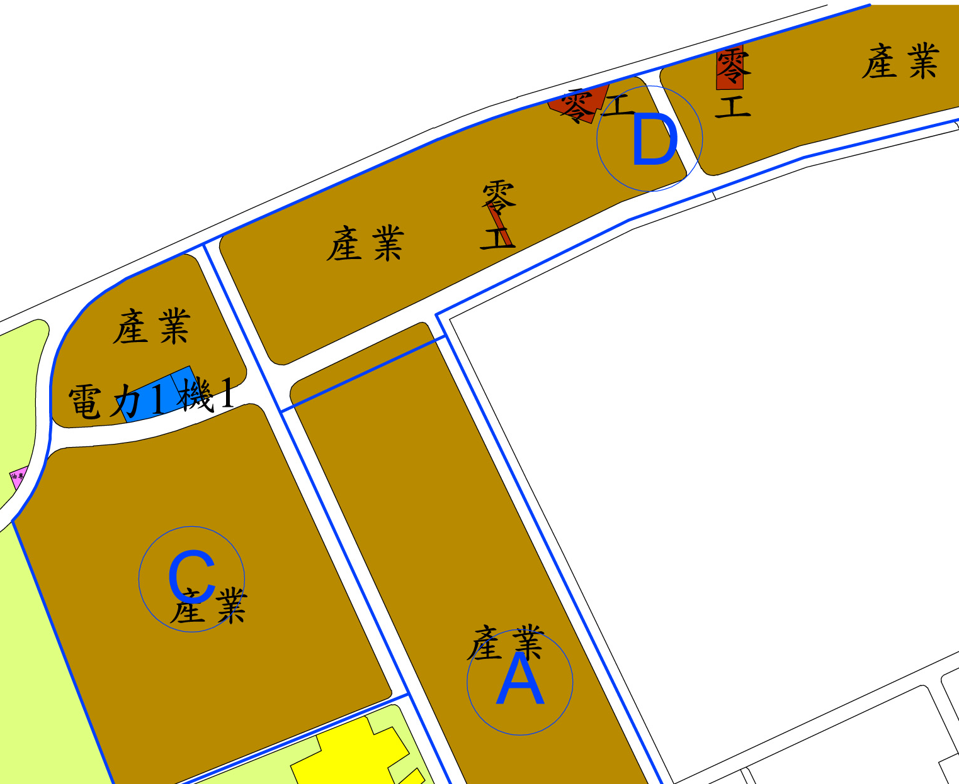
現行計畫

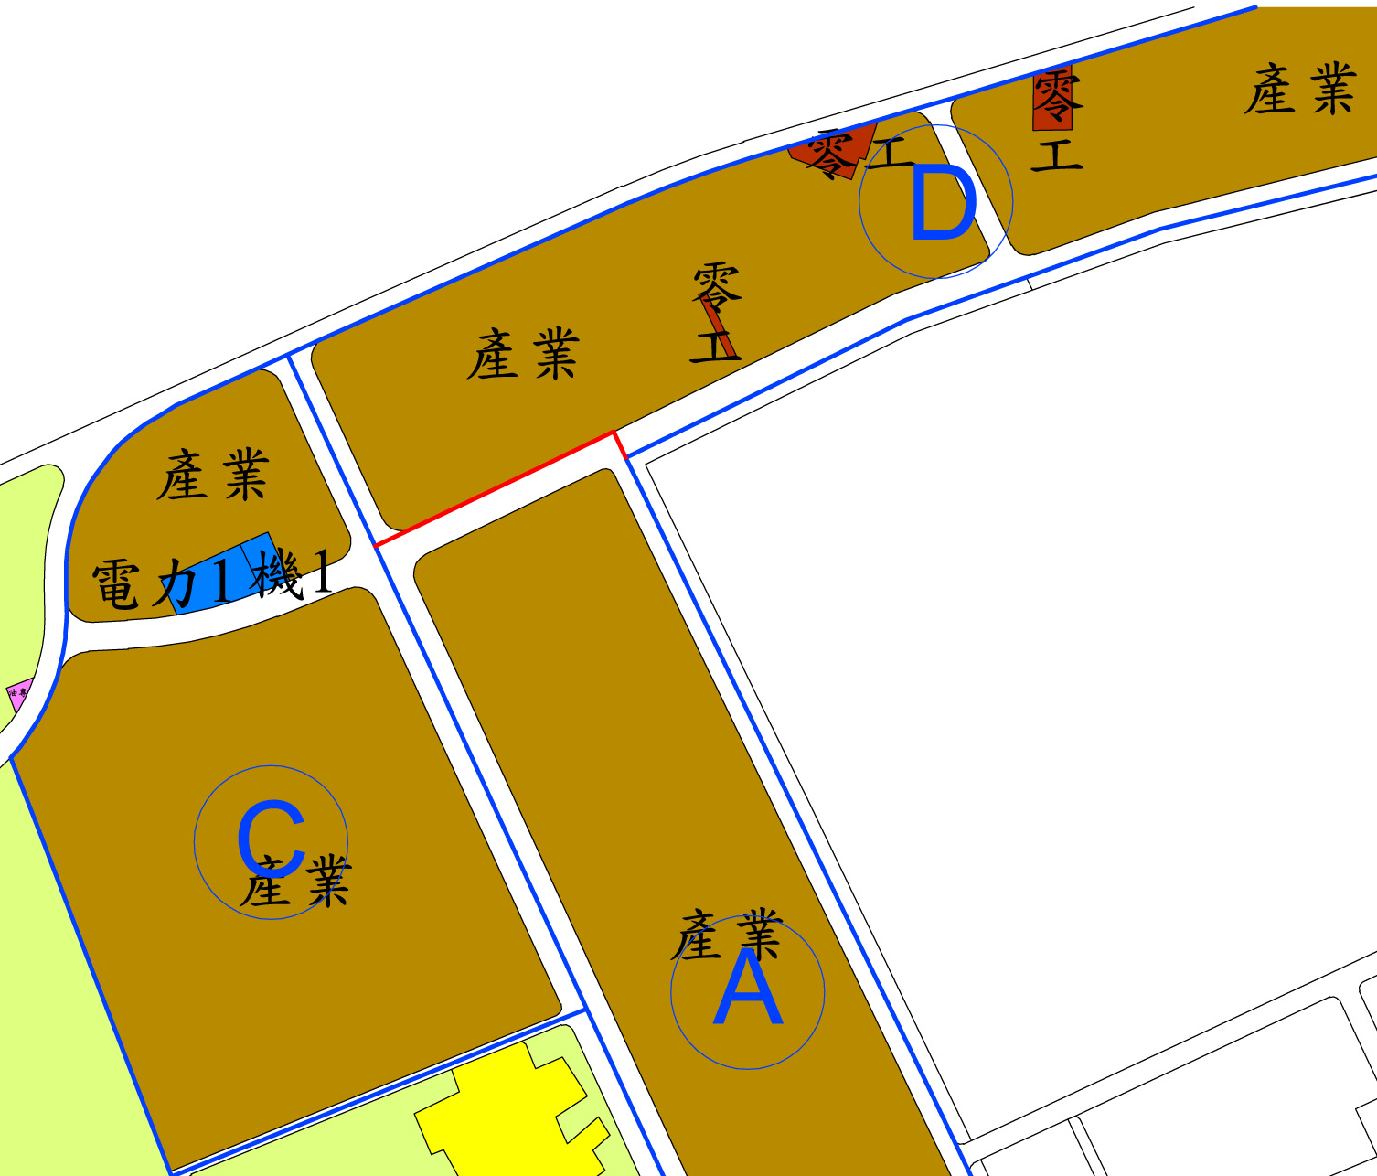
調整後計畫
附圖二 F區開發範圍調整對照示意圖

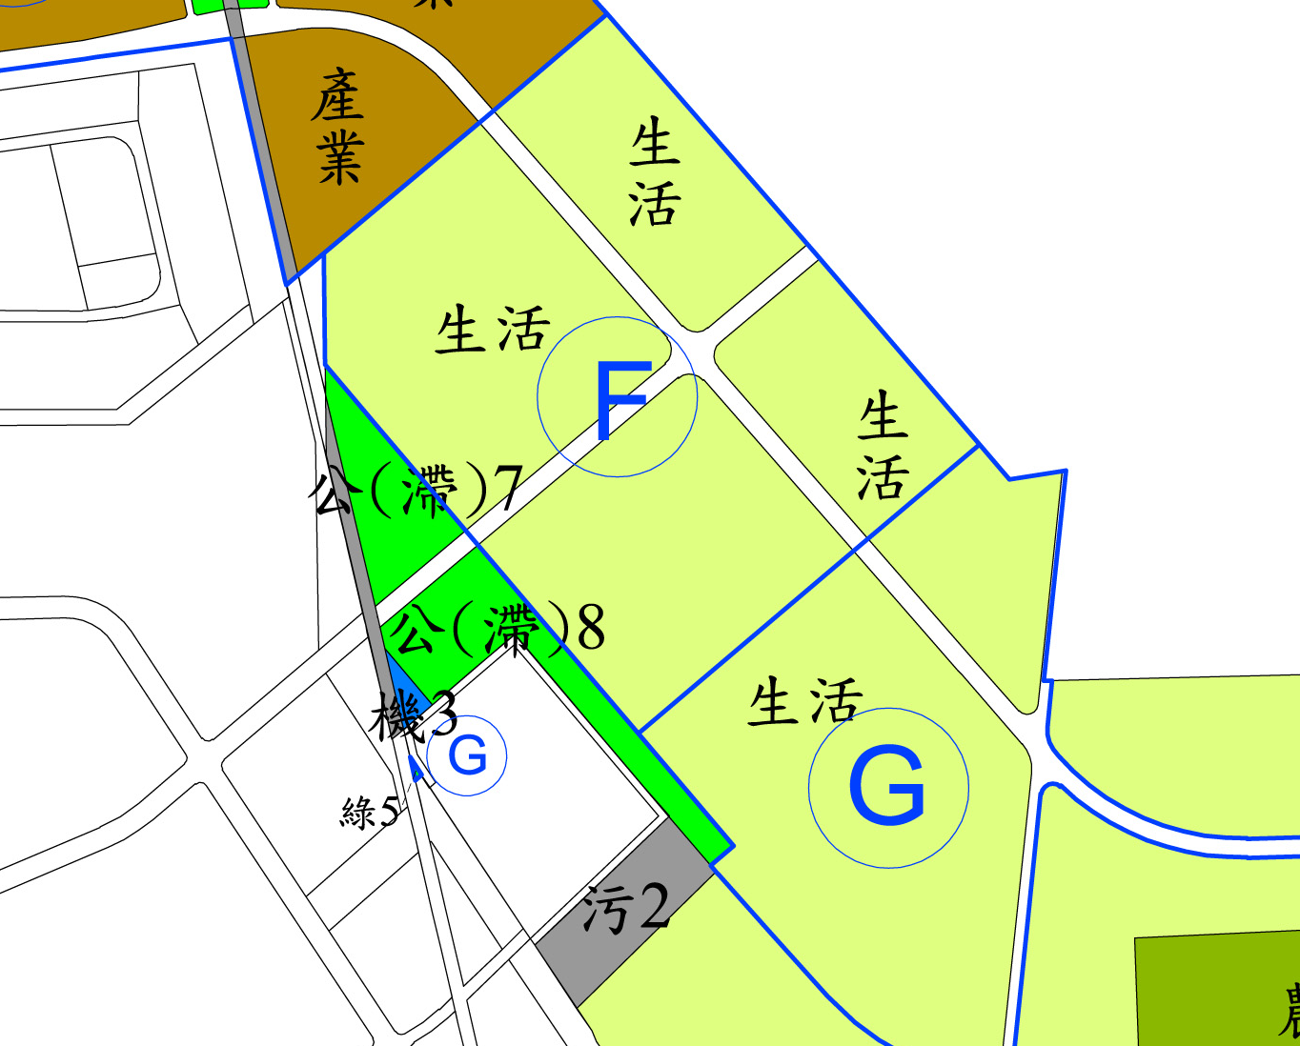
現行計畫

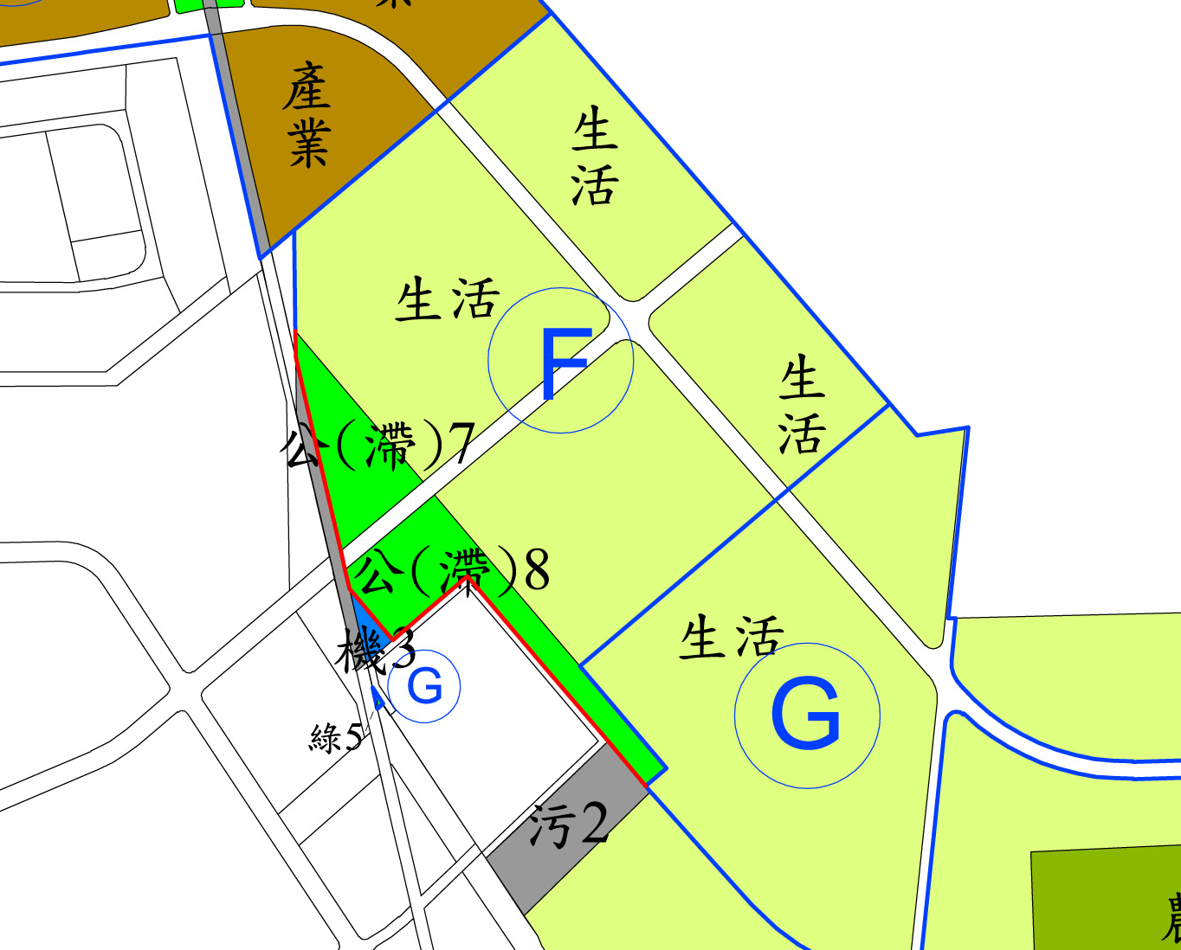
調整後計畫

附圖三 G、N、O區開發範圍調整對照示意圖

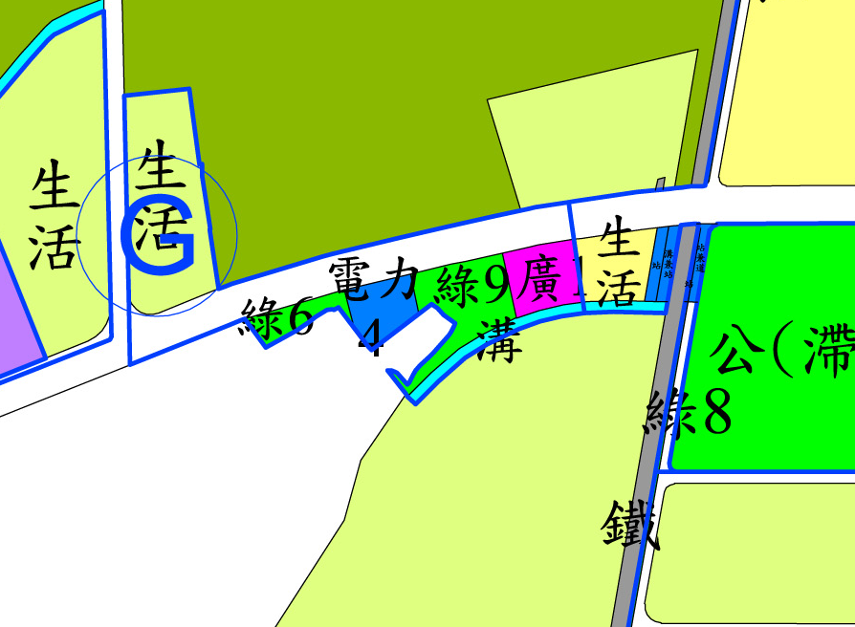
現行計畫

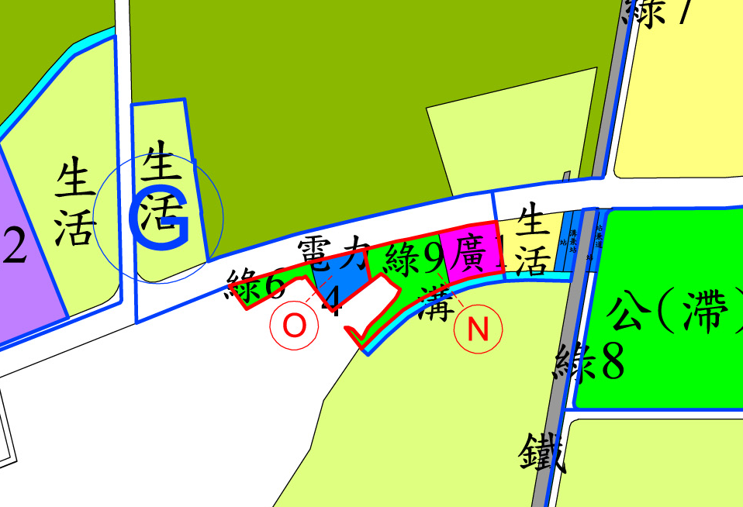
調整後計畫

提案二：修正「新市區建設地區擬定細部計畫及申請開發審議作業要點」
第二點
為保留各開發區塊於日後開發時能即時因應市場動態需求之彈性，並減少變更都市計畫冗長行政程序，爰建議修正「新市區建設地區擬定細部計畫及申請開發審議作業要點」第二點之條文（詳附表四），並於該要點所述及之附表1-1「應另行擬定細部計畫地區各開發區塊主要計畫土地使用面積明細表」附註說明中增列「3.各開發區塊之公共設施用地負擔項目及比例應依本表所列為準，但經縣政府同意後，得依區段徵收實際財務狀況酌予調整之。」

附表四 新市區建設地區擬定細部計畫及申請開發審議作業要點修正對照表
編號 | 現行條文 | 修訂條文 | 理由
新增 | 二、本計畫應另行擬定細部計畫地區之分布位置及其主要計畫土地使用面積分別詳如附圖1-1及附表1-1。 | 二、本計畫應另行擬定細部計畫地區之分布位置及其主要計畫土地使用面積應以附圖1-1及附表1-1為準，但經縣政府同意後，得依區段徵收實際財務狀況酌予調整之。 | 為保留日後開發時能即時因應市場動態需求之彈性，建議得視開發當時財務評估需求進行適度調整。

八、討論案件：
第一案：「變更仁德都市計畫（部分「工乙三」乙種工業區申請設置大型展示中心）案」
說 明：一、本案係依「都市計畫法臺灣省施行細則」第18條第2項第4款第5目及同條第3項規定，於民國91年申請於乙種工業區設置大型展示中心，並經本會91年11月8日第168次會議審查同意設置在案，原申請人為「益華股份有限公司」，後因土地所有權人變動，本會於95年5月1日第193次會議同意由「台南世貿展覽中心有限公司」繼續作大型展示中心使用。
二、台南世貿展覽中心有限公司因於民國95年6月及96年2月將其部分土地分別出售與「日鶴實業股份有限公司」及「森鉅科技材料股份有限公司」，該2家公司係以從事製造加工業公司，並無從事「大型展示中心」之需求，台南世貿展覽中心有限公司於96年11月8日函送變更計畫書，擬縮減大型展示中心範圍，爰提會討論。
三、法令依據：「都市計畫法臺灣省施行細則」第18條第3項
四、變更計畫範圍：詳計畫書圖1「擬縮減容許使用計畫範圍圖」。
五、變更計畫內容：詳計畫書。
決 議：本案原展場範圍北側業售予「日鶴實業股份有限公司」及「森
鉅科技材料股份有限公司」2家公司作工廠使用部分准予撤銷
作大型展示中心使用，其餘部分，請針對區位條件、交通動線
及衝擊分析、使用計畫等項目研擬具體事業計畫後再提會討論。

